**國立臺南大學**

**資訊工程學系**

**網路程式設計**

**作業十**

**指導教授：楊文霖教授**

**資工三 S11059003曾俊杰**

**西元2024年6月6日**

1. 開啟程式初始畫面。

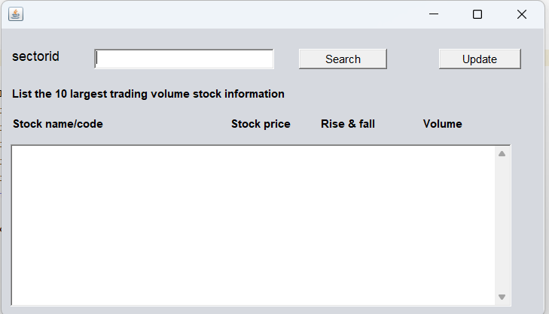

1. 輸入sectorid，只接受以下格式的輸入，其他一律視為無效輸入，輸入數字必須是正整數，不得有重複，並且輸入數字(類別)必須是存在的，可以參考S11059003_HW10.java中的int[] valid_sector，否則會輸出錯誤訊息” Invalid sector id was inputed!”。
2. 單個數字：1
3. 多個數字以空格(不限多少)分隔：1 2 3
4. 多個數字以單個逗號 + 空格(不限多少)分隔：1, 2, 3

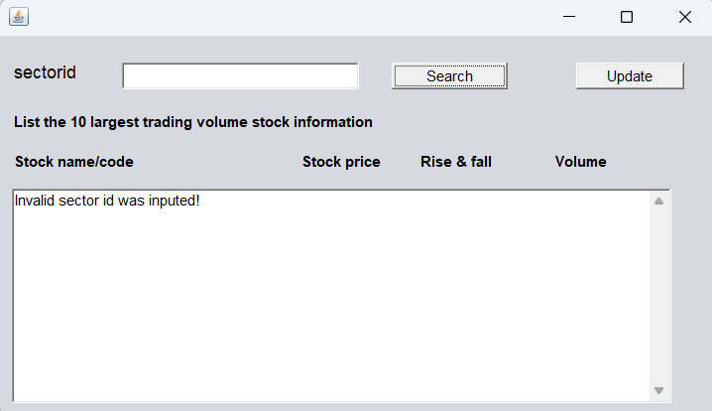

1. 按下Search，會列出所選擇的類別之中，成交量(Volume)最高的10筆資料，少於10筆則會有多少列出多少，Volume是”-“的不算數，如以下亞泥。

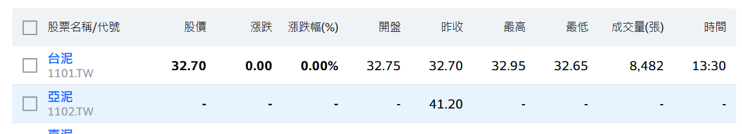

1. 列出結果，每隔5秒會更新一次，會計算第幾次的列出，Top之內的資料會以成交量大小降序列出，如果按下Update會立刻更新資料。

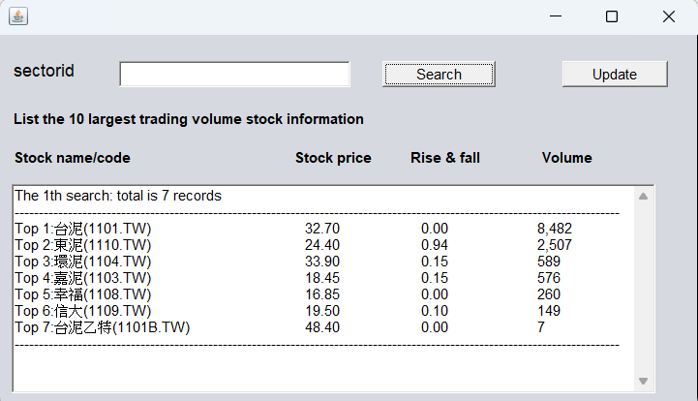

1. 注意事項：
2. 如果不做輸入直接按Update，會報出錯誤訊息”No sector ID was inputed!”。如果成功Update，會顯示成功訊息” Update request accepted.”

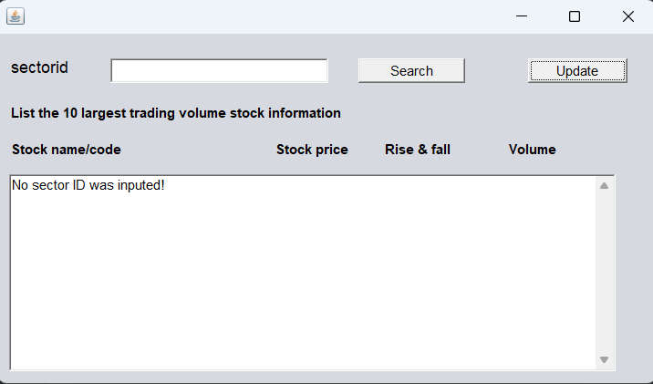

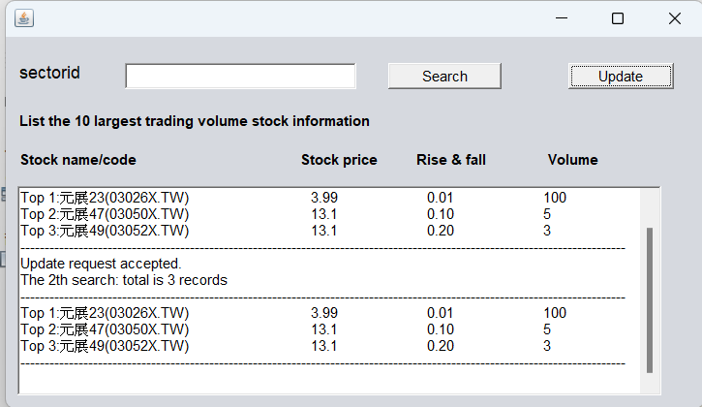

1. Search按鈕錯誤觸發條件：
2. 沒有輸入直接按。
3. 輸入中存在非正整數輸入(符號、字母) 。
4. 不是存在於網站上的類別。
5. 重複的正整數。
6. 如果選擇的類別超過30筆資料，本程式沒有辦法擷取超過30筆的資料，只會擷取到正好第30筆，就不再擷取到，例如類別 = 51，我查看html也沒有不同，但就是抓不到。查看之後可能是Javascript、Jsoup被拒、方法不正確等問題。您可以在line 96、105解開註解查看，我會將結果打印在console中。

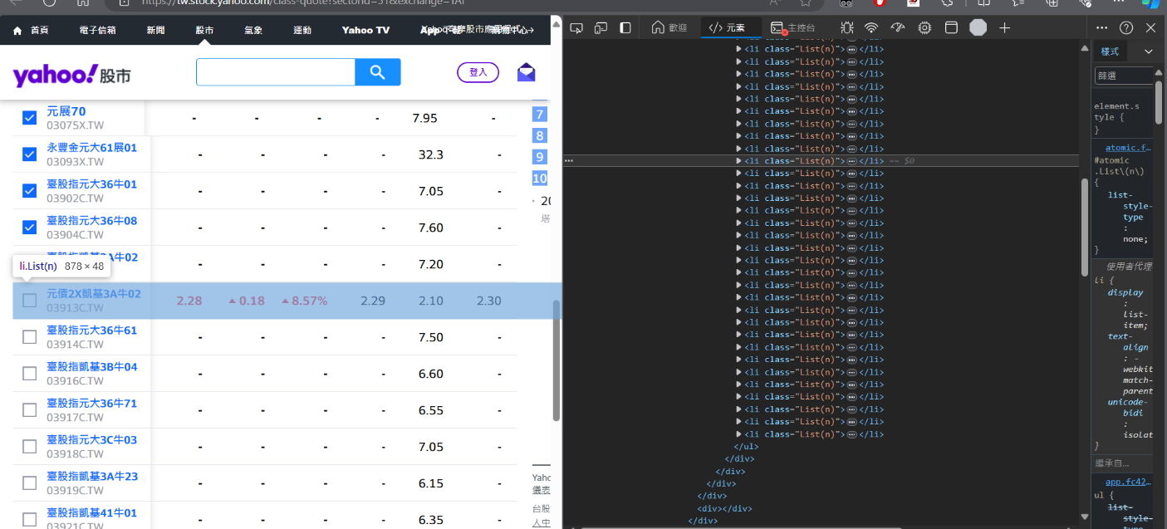

1. 輸入的id會先進行升序排序，所以在列出結果時，有交易量相同的情況，會以ID編號小的為先，例如[94, 51]。

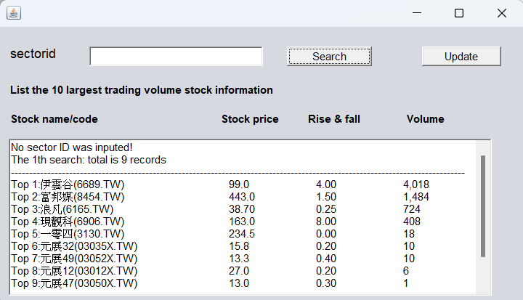

1. 電腦環境
2. CPU：11th Gen Intel(R) Core(TM) i7-11800H @ 2.30GHz
3. 記憶體：16GB(15.7GB可用)
4. 顯示卡1：Intel(R) UHD Graphics
5. 顯示卡2：NVIDIA GeForce RTX 3050 Ti Laptop GPU
6. 作業系統：Microsoft Windows 11家用版，版本23H2
7. 實作軟體環境
8. JDK 22.0.1

<https://www.oracle.com/middleeast/java/technologies/downloads/>



1. NetBean -> Help -> About，NetBean 21

